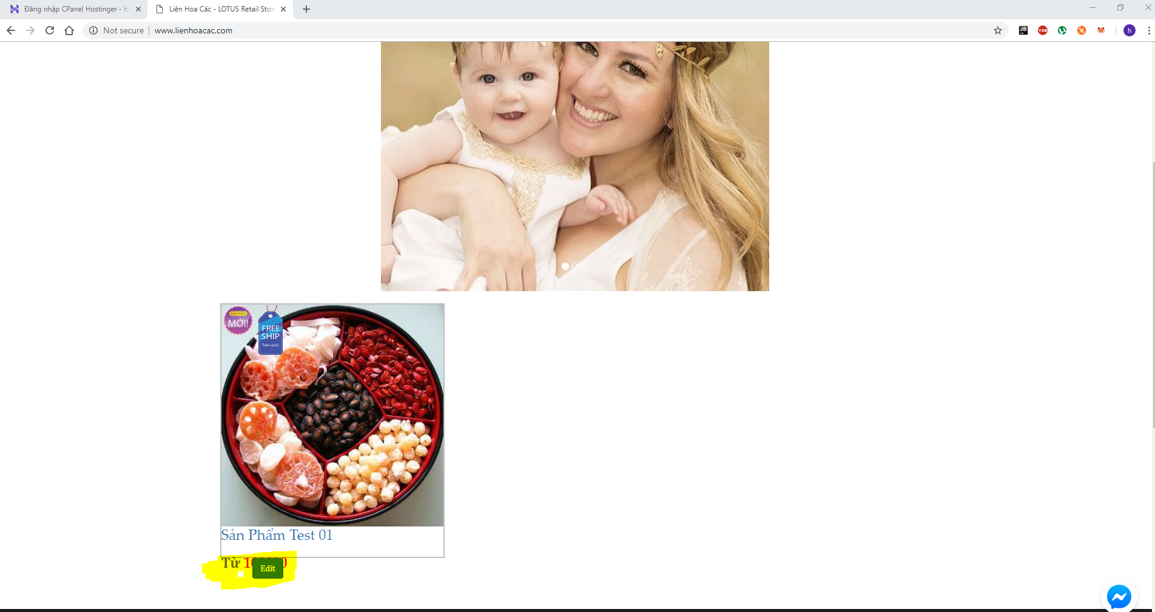

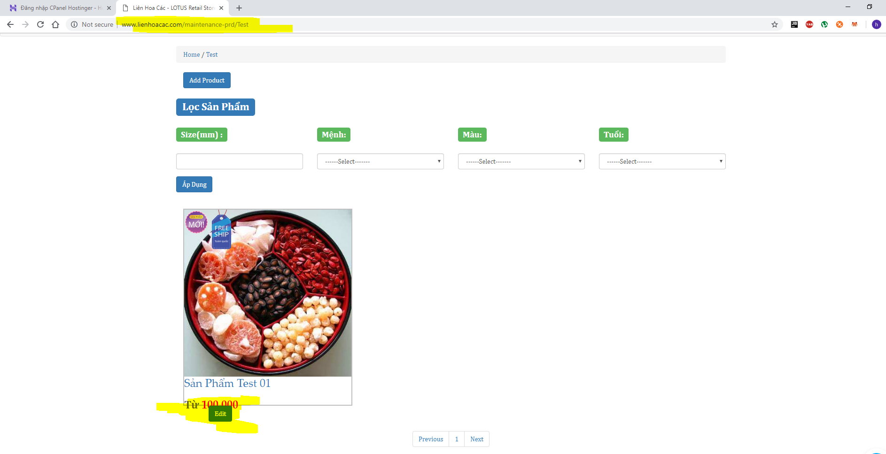

* THêm dâu mũi tên chỉ xuống

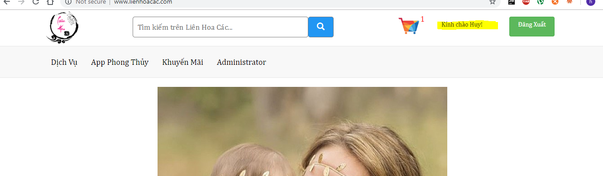

* Xác định tỉ lệ hình của avarta promotion cho vừa với container để upload
* Không nhập gì bấm vô vẫn được.

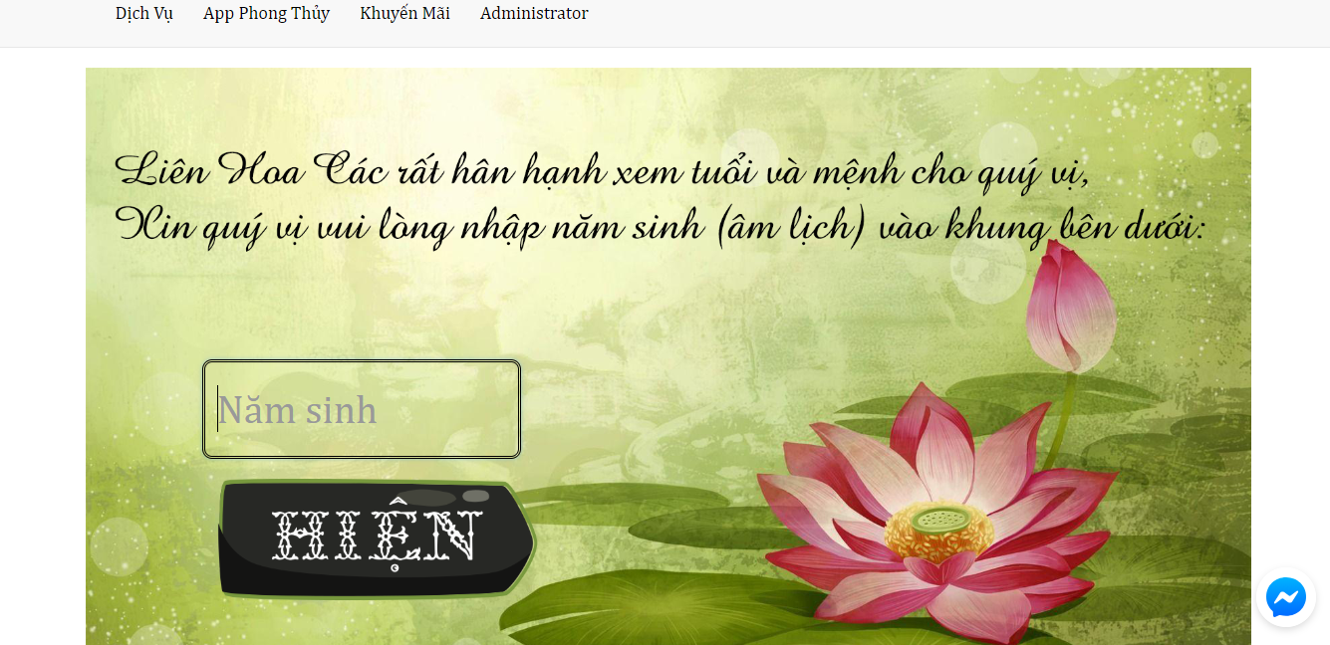

* Vì linux ko hỗ trợ nhập tiếng việt nên thay đổi tuổi thành hình ảnh giống như mệnh và phật bảo hộ:
* 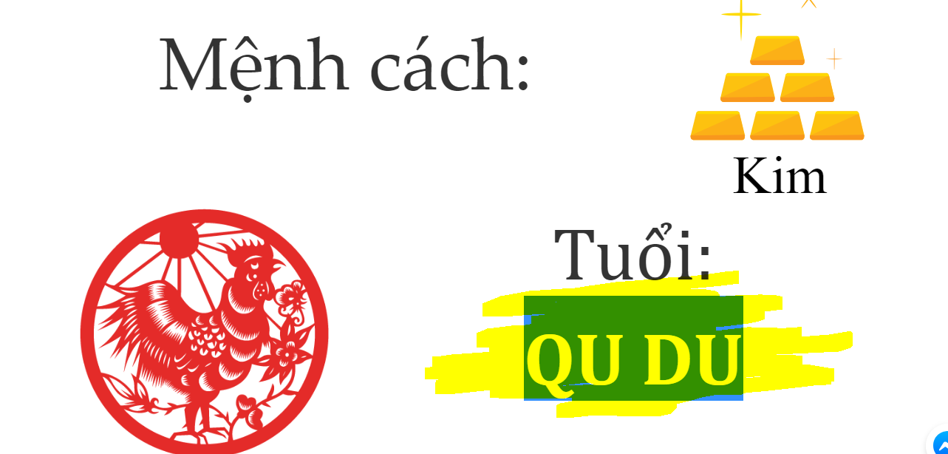

Script back up dữ liệu

